Значення та практичне використання видів прибережно-водної флори

Київ- 2015

Стрілиця звичайна, Стрілолист звичайний (Sagittaria sagittifolia)

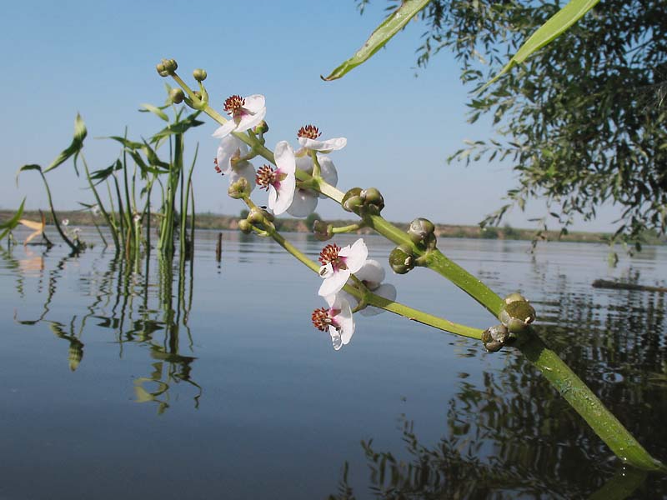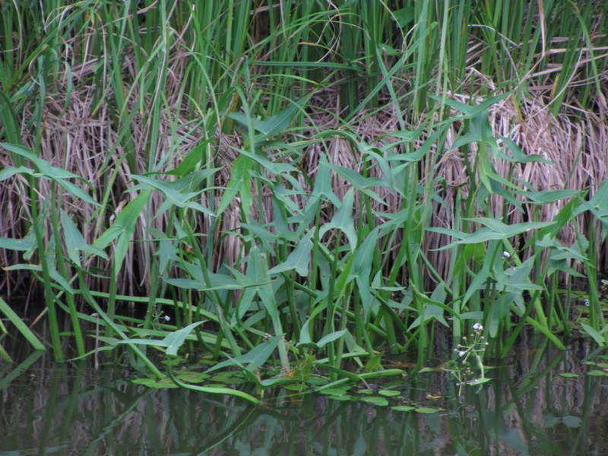

Стрілиця звичайна росте в стоячих і повільно текучих водах, при берегах, на заболочених луках по всій Україні. Стрілолист дуже чутливий до зміни рівня води: причому при частому його коливанні розвивається масово. Рослина декоративна, культивується в деяких країнах, виведені сорти з махровими квітками. Бульби можна використовувати в їжу. Цінується стрілолист і як пергоніс, тобто його пилок збирають бджоли і виробляють з нього пергу.
Кореневища багаті на крохмаль, з бульбуватим потовщенням, їстівні для водоплавних птахів.
Багато племен північноамериканських індіанців – ірокези, далавари та інші – з незапам'ятних часів вживали в їжу бульби і кореневища стрілолиста. У Північній Америці він так і називається: «біла картопля індіанців».
У Китаї з круглих кореневищ стрілиці звичайної готують спеціальну страву на Китайський Новий рік. У Китаї стрілолист культивують як овочеву рослину. Землю під водою, де росте стрілолист, удобрюють і розпушують. Від цього бульби робляться більші і число їх збільшується. З однієї рослини китайці збирають по десять - п'ятнадцять бульб вагою до 14 грамів кожна. Бульби китайці варять, нарізують кружальцями, нанизують на мотузки і вішають сушити, як гриби. Висушені бульби мелють. Борошно вживають як крохмаль для киселю.
Бульби стрілолиста давно вживають у Франції як вишукану страву.

Сусак зонтичний (Butоmus umbellаtus)

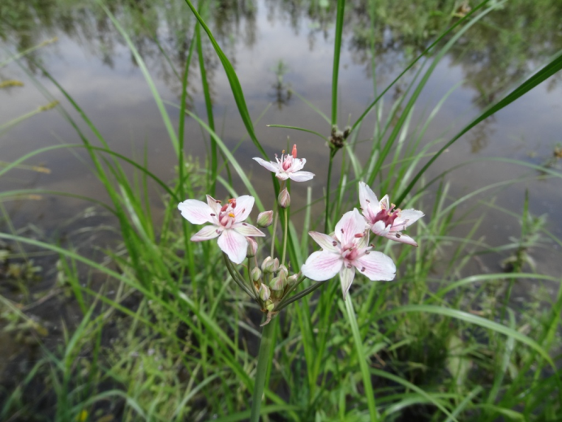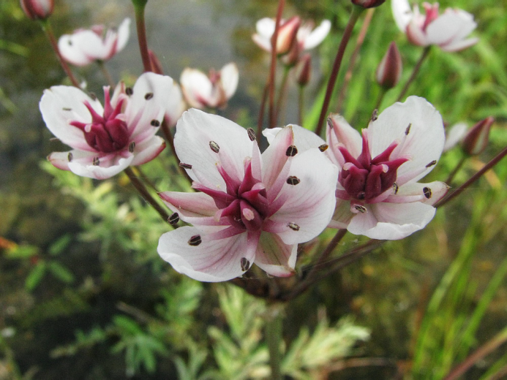

Сусак поширений широко в Євразії. Вже сама назва говорить про сусак, як про кормовому рослину для худоби. Листя сусака йдуть на корзини та рогожі. Товсті ж кореневища замінювали якутам хліб.
У сухих кореневищах міститься 60 відсотків крохмалю, 14 відсотків білка, 4 відсотка жиру. Ще в 1871 році іркутські хіміки, досліджуючи якутський «хліб», писали: «У борошні з коріння сусака є все, що потрібно для харчування людини». Експериментальні дослідження свідчать, що тривале вживання кореневищ рослини у їжу позитивно впливає на здоров'я.
З кореневища сусака роблять борошно. З одного кілограма кореневищ виходить 250 грамів борошна. З борошна печуть хліб і коржі. Крім того, кореневища печуть і смажать з салом.
Але не одні якути і калмики вживають в їжу сусак. В Італії жителі П'ємонту заготовляють про запас нарізані і висушені кореневища сусака. Засмажене кореневище є хорошим сурогатом кави.
Щоб не сплутати сусак з дуже отруйною рослиною – цикутою (отруйна рослина родини зонтичних, зростаюча біля води), в якої дрібні білі квітки зібрані в суцвіття – складну парасольку, сусак прекрасно розпізнається за своїм характерним, суцвіттям-парасолькам і більш крупними квітками. Але збирають кореневища його або пізно восени, або навесні до цвітіння (у червні), для цього під час цвітіння його відзначають стрічками, кілочками або іншими знаками, щоб по них можна було знайти кореневища восени і навесні.
Рогіз (Typha)
Рогіз широколистий (Typha latifolia) Р. вузьколистий (T. angustifolia)
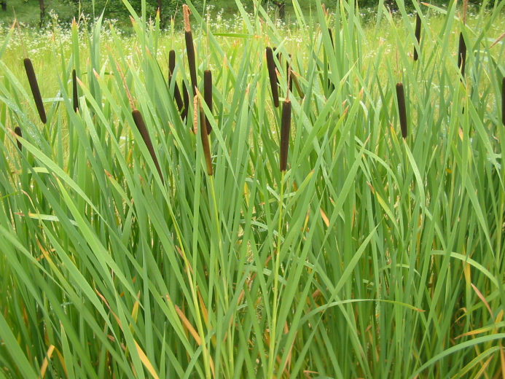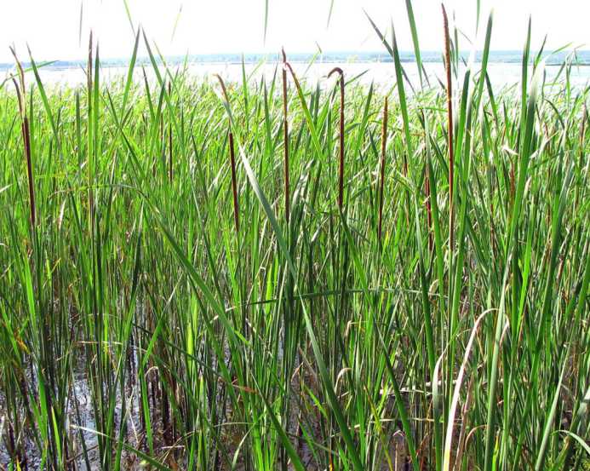
Загалом у світі відомими є 16 видів рогозу, поширених від північного полярного кола до 30° пд. широти. В Україні ростуть 5 видів, з них найпоширеніші 2 види: рогіз широколистий (Т. latifolia) та рогіз вузьколистий (Т. angustifolia).
Рогіз цінна плетивна, волокниста, целюлозно-паперова, будівельна, харчова, кормова, лікарська і декоративна рослина.
Ручним способом з нього плетуть ажурні кошики та сувеніри. З рогозів виготовляють красиві (з різноманітними рисунками) циновки на підлогу, плетеними косичками з рогозів оздоблюють спинки і сидіння вербових плетених меблів.
Волокно, одержане з листків і стебел рогозів шляхом біологічного вимочування або хімічного варіння, придатне для виготовлення мотузки, мішковини, матів, доріжок, а відходи волокна – для виготовлення повсті, паперу, картону. Волоски суцвіття можна використовувати як набивний і пакувальний матеріал, а також у суміші з шерстю тварин для вироблення капелюхів, як домішка до тваринного пуху. Рогозовий пух раніше використовували на підкладку для рятувальних жилетів і курток. Рогозовий пух подеколи і зараз використовують і як теплоізоляційний матеріал. У безлісих районах стебла рогозів йдуть на будівництво тинів, покриття дахів, господарських будівель, на паливо.
З кореневищ можна приготувати борошно й пекти хліб і навіть бісквіти. З цієї ж муки роблять кисіль. Для приготування борошна треба нарізати кореневища на скибочки в 0,5-1 см і сушити в печі, поки вони не будуть розламуватися з сухим тріском. Потім подрібнити в ступці або на кавовому млинку. Підсмажені шматочки кореневища можна вживати як каву. Відварені молоді пагони рогозу дуже ніжні і смаком нагадують спаржу.
Очеререт звичайний (Phragmites australis)
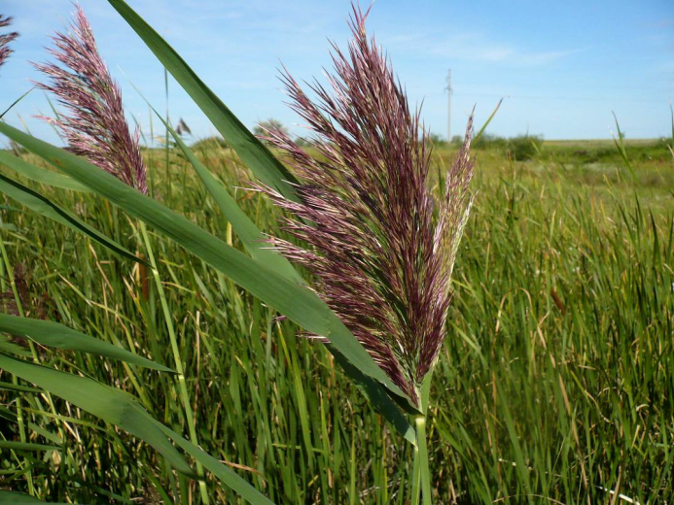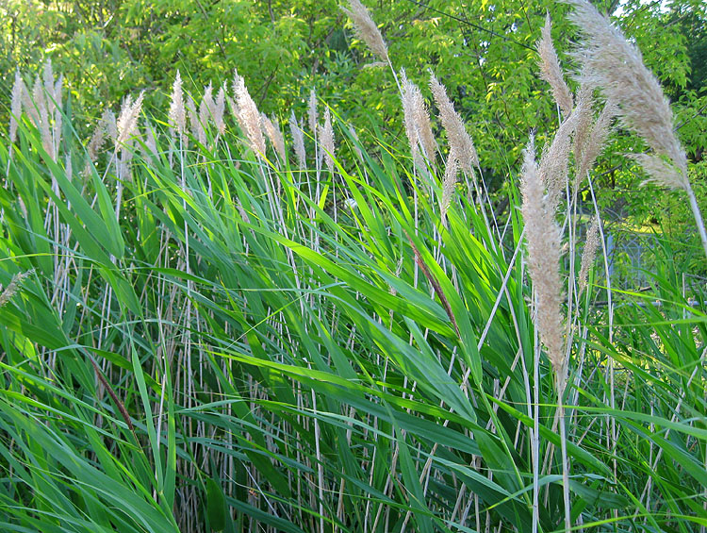
Рослина, що дає будівельний матеріал, целюлозу; плетивна, кормова, вітамінозна, харчова, лікарська і фітомеліоративна рослина.
Очерет використовують як покрівельний матеріал, а також плетуть з нього стіни і перегородки в невеликих господарських будівлях, тини, плотики для переправи через тихі протоки в дельтах річок і багато інших виробів. У степових районах використовують на паливо.
Очерет – цінна кормова рослина. У молодих рослинах міститься 43% протеїну, 2,5 жиру, 36 клітковини. Він є добрим кормом, особливо для коней і лошат, старий очерет непридатний на корм худобі, а тільним коровам навіть шкідливий. Сіно, заготовлене до колосіння очерету, має високу поживність; з 1 га за два укоси збирають до 40 т сухої маси. Прекрасна рослина для виготовлення силосу.
У листках міститься чимало вітаміну С (300-500 мг%) і цукрів (18%), з них можна виготовляти вітамінний напій і спирт.
Молоді кореневища досягають довжини 2,5 метра. Вони ніжні і солодкі; їх їдять сирими, печеними й вареними. Вживають кореневища і як лікарський, потогінний засіб. З кореневищ очерету роблять муку і каву, так само як з рогозу. Слизисті виділення із стебел використовують при укусах комах.
Очерет добре витримує несприятливий газовий режим з підвищеним вмістом у воді та ґрунті сірководню, вуглекислоти, метану, а також стійкий проти дії таких отруйних для живих організмів хімічних речовин, як фенол, нафтенові кислоти, хлориди, ціаніди, закисні солі заліза та інші. Вважають, що на мілководних ділянках дніпровських водосховищ густі зарості очерету можуть виконувати роль біофільтра, що очищає воду від всілякого забруднення. Очерет придатний для закріплення вологих пісків.

Лепешняк великий (Glyceria maxima)
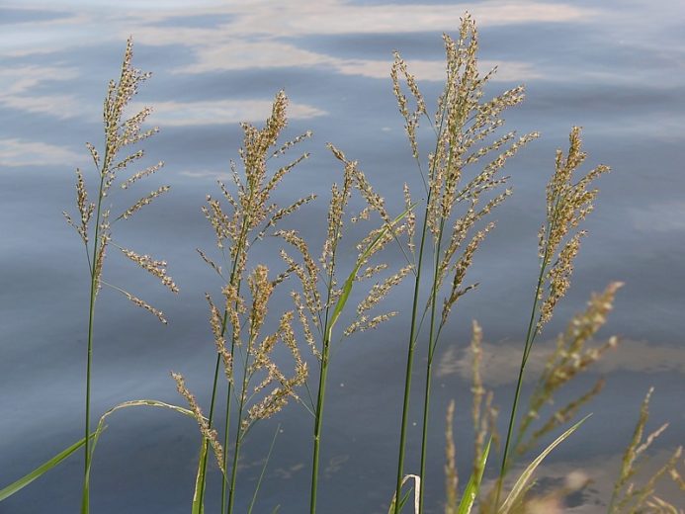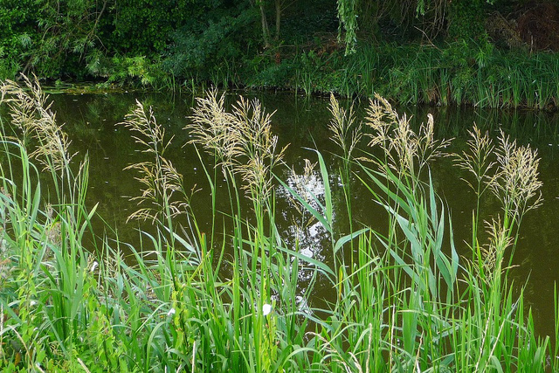

В Україні поширений у всіх районах Лісостепу. Вид росте на сирих і заболочених луках, болотах, на берегах водойм та безпосередньо в озерах, ставках, старицях, руслах річок. Часто утворює зарості.
Лепешняк – кормової злак, проте як корм його використовують лише до цвітіння. Пізніше він грубіє і уражається листової сажкою, яка утворює на листках вузькі чорні смужки. Грибок у свіжому стані отруйний для худоби, тому вживання таких свіжих рослин небезпечне для тварин. В сіні сажка нешкідлива.
Лепешняк використовується для укріплення берегів. Його солома може використовуватися для покриття невеликих будівель. Зерно рослини можна використовувати в їжу.
Зернівки лепешняка містять до 75 відсотків крохмалю і до 10 відсотків білків. Рослину ще називають «манник».
Збирають зернівки в другу половину літа і варять. Виходить каша, сильно розбухаюча, приємна на смак і поживна. Найкращий смак дають насіння лепешняка з обдертою оболонкою. Обдерти її можна на відповідно відрегульованому кавовому млинку. Отримана крупа носить назву польської. Нею заправляють супи для слабких хворих, які потребують дієтичного харчування.

Латаття біле (Nymphaea alba)

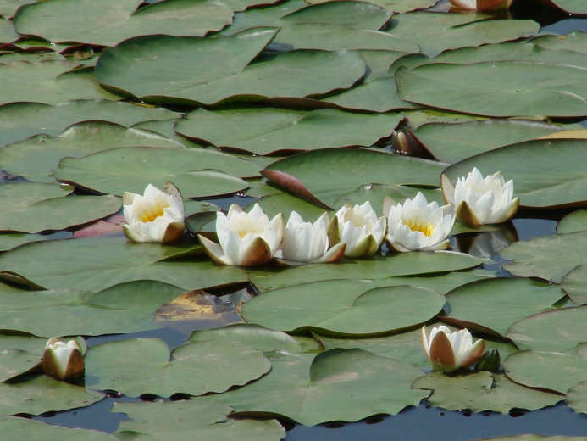

З кореневища білого латаття можна отримати борошно. Цибулини білого латаття їстівні, нагадують за смаком їстівний каштан. Квіти медоносні, запилюються переважно нічними метеликами.
Для виготовлення лікарських форм заготовляють кореневища, квітки і листя. Листя збирають під час цвітіння рослини, кореневища виривають від початку цвітіння і до похолодання. Кореневище містить алкалоїди (німфеїн), флавоноїди, дубильні речовини, вітаміни (А, В, С), органічні кислоти. У пелюстках квіток є флавоноїди (кемпферол, кверцетин); у насінні — дубильні речовини, карденолід, німфалін, жирна олія.
Галенові препарати стимулююче діють на шлунково-кишковий тракт, нормалізують функцію нирок і печінки, знижують артеріальний тиск. Застосовують при анацидних гастритах, гепатитах, холециститах, злоякісних пухлинах, кровотечах, невралгії, міалгії, захворюваннях шкіри.
Внутрішньо – настій пелюсток латаття приймати при захворюваннях серця, шлунково-кишкового тракту.
Зовнішньо – настій свіжих пелюсток служить для вмивання лиця при вуграх, ластовинні.

Водяний горіх (Trapa natans L.)
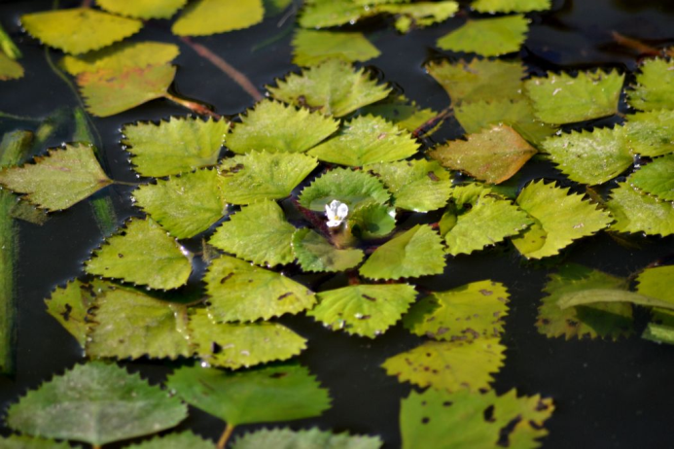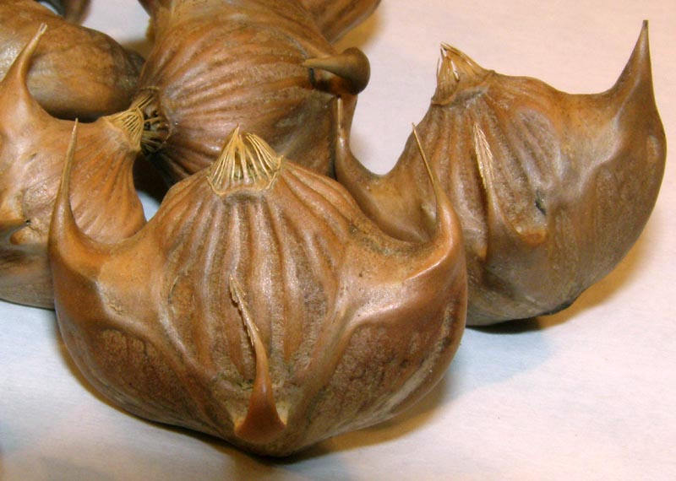

Рідкісний вид, занесений до Червоної книги України. Причини зміни чисельності – меліоративні роботи, пересихання чи засолення водойм, забруднення водойм, знищення рослин під час збору плодів.
Водяний горіх — одна з бажаних рослин для декоративних ставків та штучних озер. Горіхи або кидають на дно, або садять в невеликі горщики з мулом.
Розламавши тверду шкаралупу горіха, в середині знаходять велике біле ядро. Водяний горіх дуже смачний і поживний: у ньому міститься до 3 відсотків жиру, 24 відсотка білка і 55 відсотків крохмалю. Його їдять сирим, відвареним в солоній воді або запеченим у попелі, як картоплю. Горіх розмелюють у крупу та борошно.
У багатьох місцях, де тепер не росте ця рослина, знаходять її горіхи в шарах торфу. Горіх цієї рослини в давнину, ще в епоху пальових будівель, був одним з головних джерел харчування. В болоті біля озера Ванаявезі (Фінляндія) археологи напали на велику кількість розколотих горіхів «чиліма», змішаних з деревним вугіллям. У Латвії знайдений був шар шкаралупи горіхів і дерев'яні калатала з шипами горіха, що вп’ялися в них. Ці знахідки відносять до кам'яного віку.
В Індії, зокрема в Кашмірі, до 40 000 чоловік протягом 5 місяців на рік харчуються горіхами «чиліма». У неврожайні роки під час голоду чилім рятував життя не одній тисячі індусів. Його вживають і як ліки при дизентерії.
Густі зарості чиліма надають озерам вигляд зелених луків. Горіхи «чиліма» без води втрачають схожість, тому при посадці в інші водойми їх слід переносити в банці з водою.

